Рисование песком на световом столе.

Педагог-психолог
Дроздова
Екатерина Леонидовна
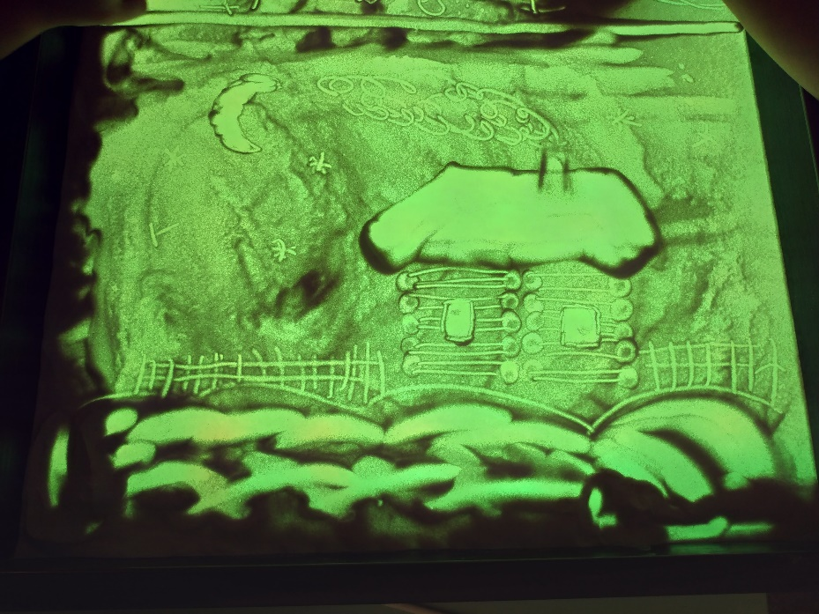

Маленькие дети обожают, возиться руками в сыпучих материалах, создавать фантазийные образы и отдаются творческому процессу целиком. Если вы соедините увлечение ребёнка в одно целое, получится рисование на песке. Его по желанию можно заменить на манку или молотый кофе.
Прежде чем ребёнок приступит к рисованию, его следует познакомить с материалом, который ему предлагается. Необходимо предложить погрузить руки в песок, пересыпать его из одной ладони в другую, рассказать о своих ощущениях. И после знакомства с песком можно приступать к рисованию.

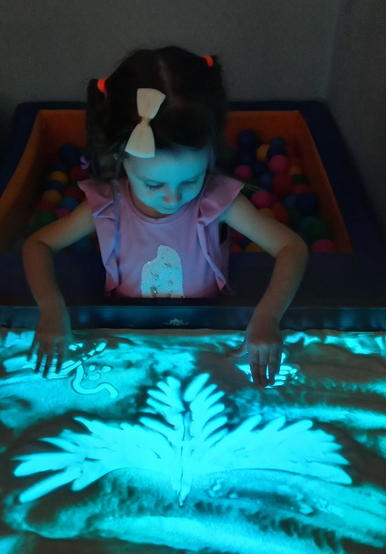
Для детей рисование на песке превращается в весёлую игру. В работе со световым столом нет особых правил. На нём можно рисовать одним или несколькими пальчиками, ладошками, кулачками.
Чтобы рисование на песке было более увлекательным, дети используют не только свои пальцы и ладони, но и дополнительные приспособления.

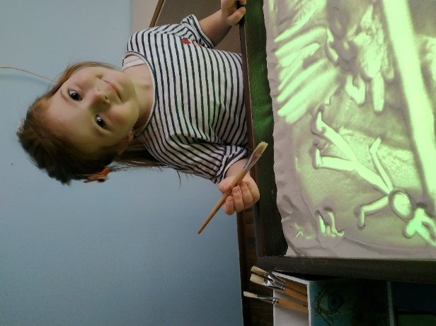
Такие как:
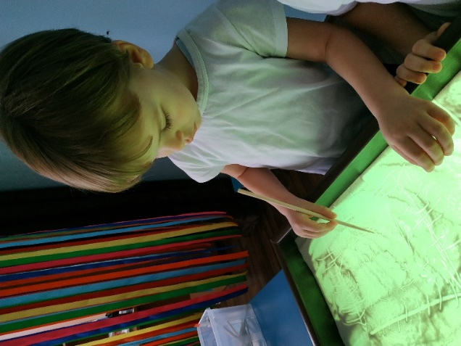
художественные кисти, палочки хаси для суши, расчёски, небольшие грабли, трафареты, сито.

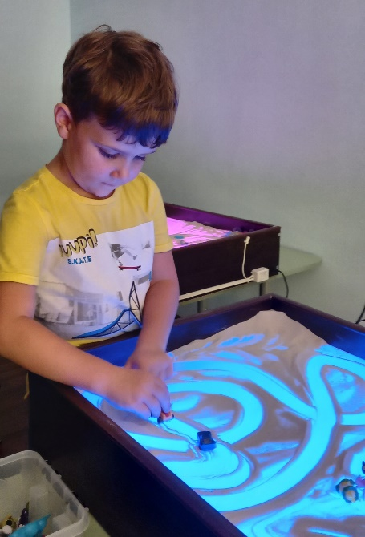
А ещё ребятам очень нравиться добавлять в свои рисунки небольшие предметы (маленькие фигурки).
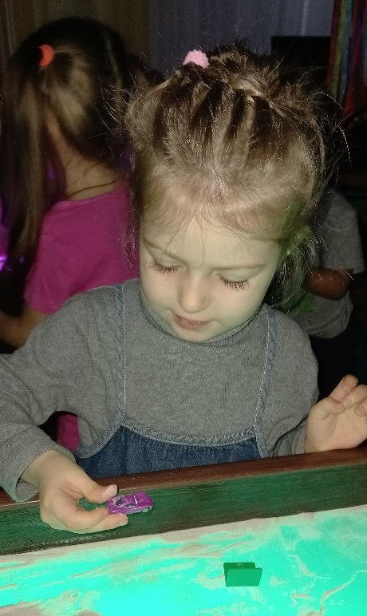

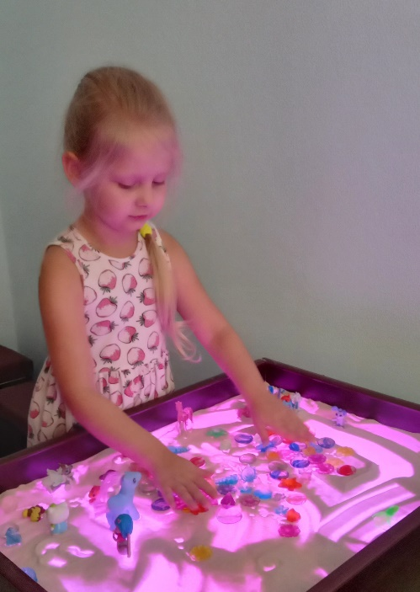

Дети придумывают свои сказки и на песке они оживают.

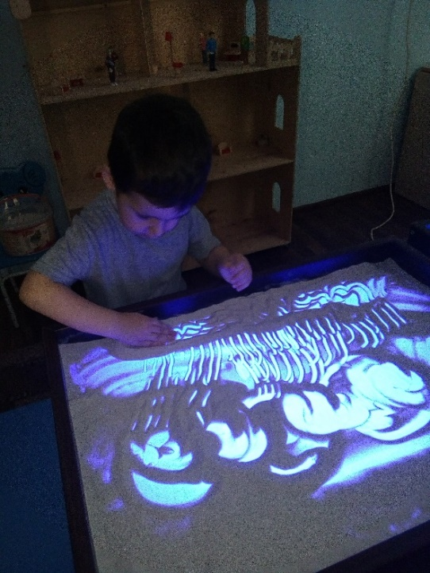

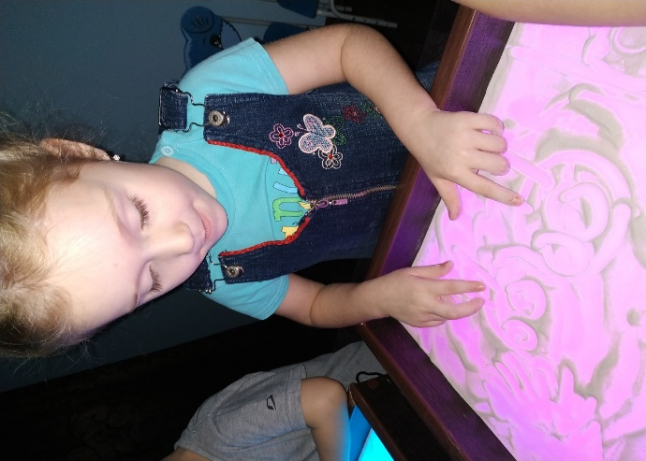
Когда ребёнок рисует сразу двумя руками у него развивается межполушарная асимметрия. В процессе творения на световом столе, дыхание у ребенка становится спокойным, движения его рук и всего тела — плавными, внутреннее состояние — гармоничным.

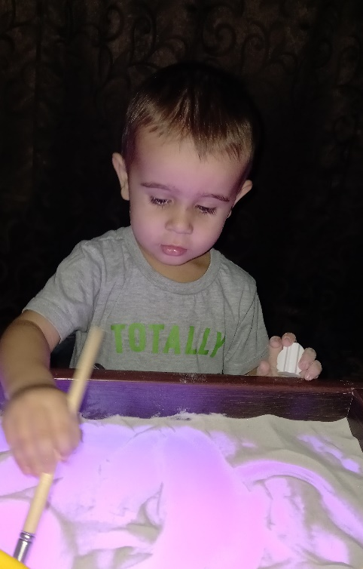
Отсутствие ограничений
снимает эмоциональное
напряжение. Работа с песком
влияет на речь и письмо. Эти
сферы связаны с развитием
полушарий мозга.
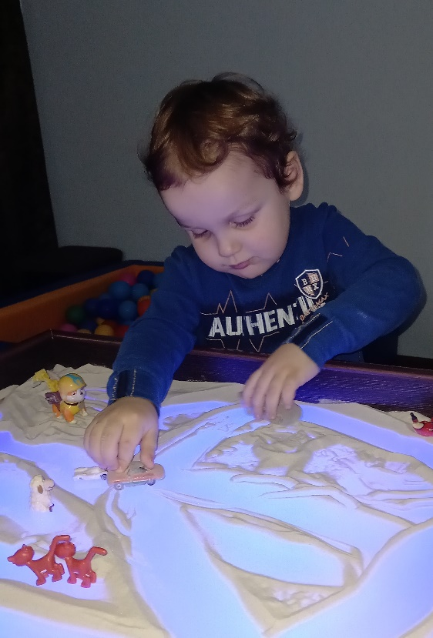

Песок может оказать положительное влияние на умственные способности, сделать учебу приятной, приучить к тому, что для достижения результата нужно терпение и усидчивость.

Световой стол дарит ребенку радость от творчества, от получения результата собственными руками.

